Metodologías para el Control y Monitoreo de Líneas de Transporte de Relaves en la Industria Minera Peruana
Automatización y nuevas tecnologías

Autores: Gianfranco Medina Sanchez / Diego Jesus Aranda
Empresa: Volcan Compañía Minera
Cargo: Ing. Senior E&I Proyectos Corporativos / Sub Gerente de Proyectos e Infraestructura
Dirección: Av. Manuel Olguín 373, Santiago de Surco 15023 – Lima
Correo corporativo: gmedina@volcan.com.pe / djesus@volcan.com.pe
Correo personal: NA
Teléfono fijo: NA
Celular: 943007362 / 943775761

- CONTEXTO Y ESCENARIO
El transporte de relaves en Perú es crítico debido a la geografía accidentada y la alta concentración de operaciones mineras. Este entorno presenta desafíos únicos que requieren soluciones innovadoras para manejar los riesgos ambientales. Con la promulgación del Decreto Supremo N° 034-2023-EM, artículo 423, el gobierno peruano ha subrayado la importancia de implementar sistemas que proporcionen alertas tempranas de posibles derrames.

Desafíos Geográficos y Ambientales:
- La altitud elevada y las condiciones geográficas y climatologías complejas pueden afectar la integridad de las tuberías de conducción de los relaves.
- La biodiversidad sensible alrededor de las operaciones mineras aumenta la necesidad de mitigación de riesgos.

Importancia del Contexto Social y Regulatorio:
- Las comunidades locales demandan estándares más altos de seguridad.
- Las inversiones, así como las gestiones de permisos priorizan cada vez más las prácticas sostenibles y monitoreos constantes buscando garantizar la integridad de las instalaciones.

- OBJETIVOS PRINCIPALES
- Reducir el Impacto Ambiental:
Implementando tecnología de punta para prevenir y mitigar fugas.
- Mejorar la Reputación y Conformidad:
Cumplimiento proactivo de las normativas para mejorar la aceptación local y global.
- Aumentar la Eficiencia Operativa:
Utilizar datos en tiempo real para optimizar las operaciones y reducir costos.

- NORMAS NACIONALES
Decreto Supremo N° 034-2023-EM Artículo 423.- El titular de actividad minera debe contar con un sistema de suspensión automática de bombeo ante situaciones de fuga de relaves en las líneas de conducción
NTP 370.053:1999 SEGURIDAD ELECTRICA. Elección de los materiales eléctricos en las instalaciones interiores para puesta a tierra. Conductores de protección de cobre
NTP-IEC 60669- 1:2021 Interruptores para instalaciones eléctricas fijas domésticas y similares. Parte 1: Requisitos generales. 3a Edición
NTP IEC 60947-2 2005 Aparatos de conexión y de mando de baja tensión (aparamenta de baja tensión). Parte 2: Interruptores automáticos.

- METODOLOGÍA EMPLEADA
Integración de Tecnologías Avanzadas
Fibra Óptica:
La fibra óptica es preferida por su capacidad para transmitir grandes volúmenes de datos de manera eficiente, lo que es fundamental para el monitoreo de largo alcance en tiempo real.
- Ventajas: Inmunidad a interferencias electromagnéticas, seguridad de datos y resistencia a condiciones ambientales difíciles.
- Aplicaciones en Perú: Implementaciones en minas situadas en áreas remotas han mostrado una transmisión de datos confiable pese a las condiciones adversas.

Instrumentos de Presión y Caudal:
Luego de evaluar las distintas variables típicamente utilizadas para procesos metalúrgicos y transportes de fluidos con alta cantidad de partículas en suspensión, se demostró que la variable Presión resulta tener un comportamiento demasiado errático (mayor sensibilidad al cambio), mientras que la variable de flujo presenta un índice de variación muy lento.
Si se utilizan las variables mencionadas por separadas, el monitoreo planteado conllevaría a tener errores considerables como falsos positivos o fugas no identificadas.
Sin embargo, si se utilizan ambas variables en simultaneo es factible confirmar un evento incluso discriminando una condición normal o transitoria de una falla efectiva.
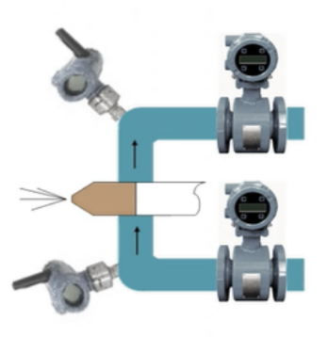
Razón por la que se eligen las variables de Presión y el Caudal y la relación de la pendiente que se tienen entre ellos en un periodo de tiempo. Esto nos permitirá obtener el perfil hidráulico del ducto y su respectivo comportamiento.

El sistema implementado deberá de utilizar estas 2 variables en conjunto para discriminar una condicion normal del proceso de una fuga de fluido confirmado.
Es importante buscar que la medicion sea precisa y exacta para obtener un diagnostico correcto que logre obtener los valores “normales” del sistema con el fin de evitar un apagado de las bombas en forma erronea.
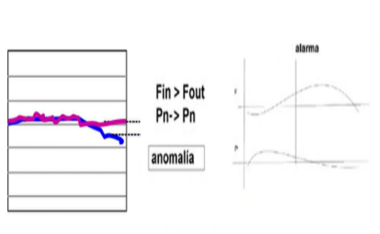

Integración con PLCs y SCADA:
Los datos capturados son procesados por controladores lógicos programables (PLCs) y se integran en sistemas SCADA, que facilitan el control centralizado.

- PLCs: Permiten la automatización de respuestas ante cambios significativos en la presión o flujo.

- SCADA: Ofrece una interfaz amigable para los operadores, mejorando la capacidad de respuesta ante emergencias.

- ESTADOS DE OPERACIÓN DEL SISTEMA (BOMBEO RELAVES).
Para poder entender los 3 estados en el que se puede encontrar el sistema, se precisa:
- Estado Normal: Estado de Operación en donde los valores de presión y flujo son estables o su variación entre registros son mínimos.
- Estado Transitorio: Estado de operación en donde los valores de presión y/o flujo sufren un cambio intempestivo controlado.
Esto puede deberse al encendido o apagado de la bomba, variación de la velocidad del motor y/o a cambios en la condición del fluido.
- Estado Falla. Estado de operación donde los valores de presión y flujo sufren una variación intempestiva no controlado en el circuito de impulsión.
Generalmente la variable más sensible (presión) registra una variación más temprana que la del flujo, tal como se puede observar en la siguiente imagen:
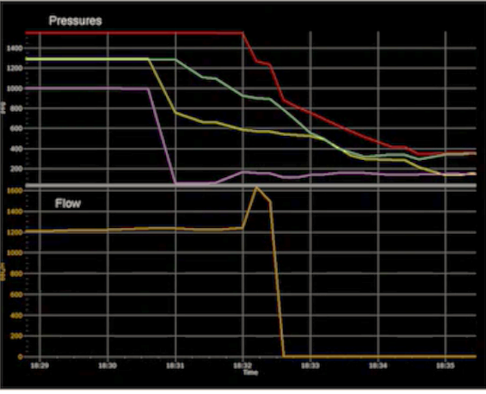
NORMAL/
TRANSITORIO
FALLA
- SISTEMA DE CONTROL
Todo equipo de instrumentación y control cumplirá con la normativa y recomendaciones técnicas vigentes según el tipo de instrumento o equipo. El cumplimiento de los estándares aplicables permitirá una operación continua de los sistemas conformantes del proyecto.
Se procuró la instalación de un sistema de control tipo Scada el cual concentrará las señales de los instrumentos de campo inalámbricos que involucran a este proyecto.
Con el fin de integrarlo a la red de control y supervisión existente, este controlador tendrá capacidad de comunicarse mediante protocolo de comunicación Ethernet /IP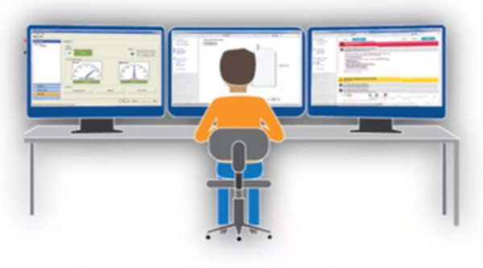
La integración de equipos eléctricos y equipos de control se realizará por los siguientes medios:
- Cableado duro para integración con el circuito de parada de emergencia de los arrancadores de las bombas de impulsión de relaves
- Cableado duro para la integración con el circuito de alerta visible/audible.
- BREVE DESCRIPCION DE LA LINEA A PROTEGER
La disposición y traslado de relaves (subproducto de la planta concentradora) en la Unidad de Andaychagua se realiza mediante 02 líneas de tuberías de HDPE de 12” de 1964 m de longitud.
Una de las tuberías se encuentra en operación mientras que la 2da se encuentra en Stand Bye. Eventualmente se realiza el cambio de las tuberías para balancear desgaste.
Ambas tuberías llevan 12 años de servicio.
Este relave es impulsado por 2 bombas de 250 HP (1 SB + 1 OP) ubicado en la planta concentradora con el cual se traslada 110 l/s del fluido.

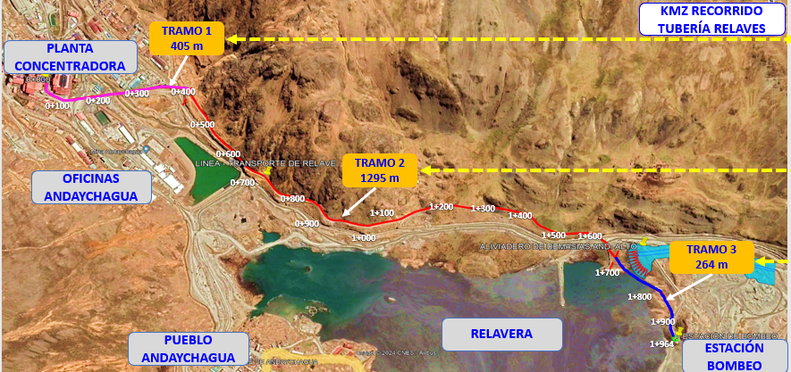
- SISTEMA DE INSTRUMENTACIÓN
Conforme al análisis de la linea, los perfiles topográficos recogidos en el KMZ e información alcanzada por la unidad de Andaychagua se pudo determinar que el recorrido de la tubería de relaves será sectorizado en 03 zonas apropiadas para la instalación de los instrumentos, y los gabinetes de Comunicaciones, Cámaras y otros componentes
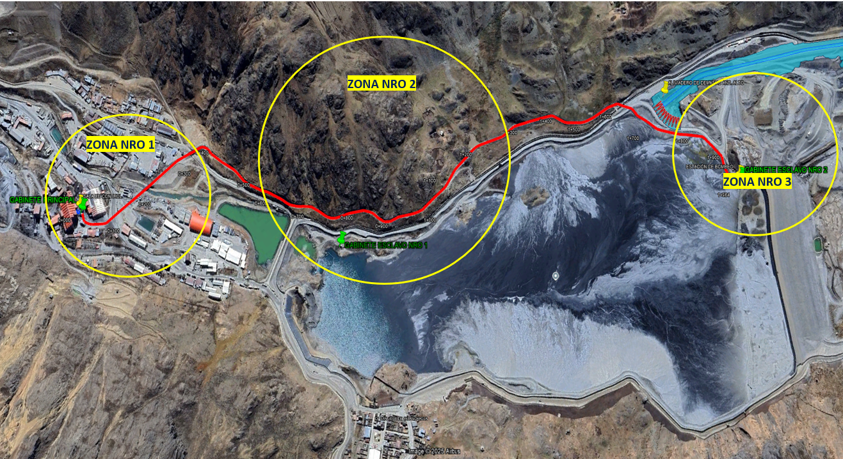
Para esta implementación se instalarán 03 mástiles de 8 metros de altura.
Las distancias y ubicaciones para cada uno de los instrumentos fueron establecidos considerando las particularidades de la misma línea de relaves en base a las caminatas de reconocimiento y cambios en su perfil longitudinal
  - ZONA NRO 1
La primera zona estará gobernada por un gabinete (Gabinete Principal), equipado con Caja de Empalme de FFOO, Switch de Comunicaciones, PLC, UPS, y Fuentes de Alimentación, el cual estará enlazado a una cámara y se integrará a la red SCADA existente en la planta. Este gabinete recibirá alimentación eléctrica del cuarto de tableros de Planta y será instalado en la sala de Control del Analizador Courier
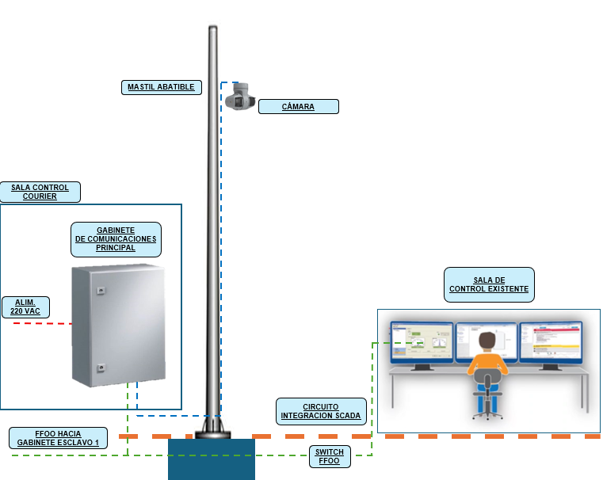
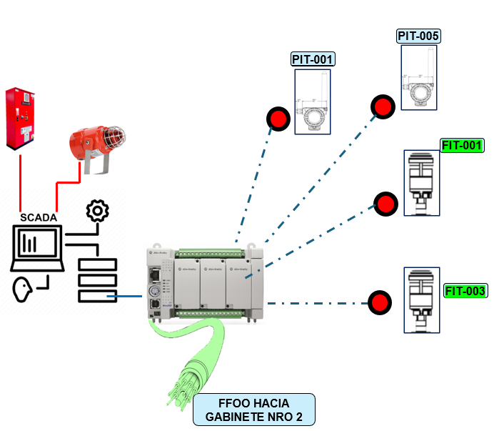

  - ZONA NRO 2
La segunda zona estará gobernada por un gabinete (Gabinete Principal), equipado con Caja de Empalme de FFOO, Switch de Comunicaciones, PLC, UPS, y Fuentes de Alimentación, el cual estará enlazado a una cámara y se integrará a la red SCADA existente en la planta. Este gabinete recibirá alimentación eléctrica de la SSEE Nro 6 y será instalado dentro de la caseta de bombas de espejo de agua.
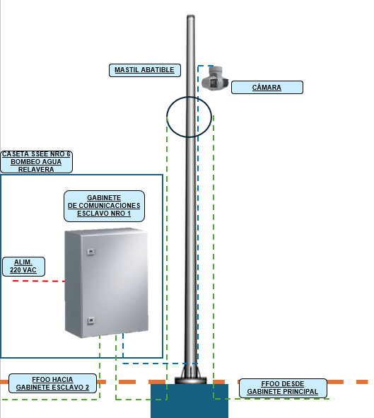
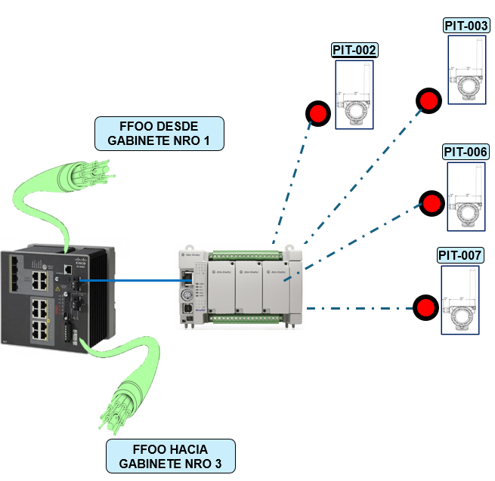

  - ZONA NRO 3
La tercera zona estará gobernada por un gabinete (Gabinete Principal), equipado con Caja de Empalme de FFOO, Switch de Comunicaciones, PLC, UPS, y Fuentes de Alimentación, el cual estará enlazado a una cámara y se integrará a la red SCADA existente en la planta.
Este gabinete recibirá alimentación eléctrica de la SSEE Nro 7 y será instalado dentro de la caseta de bombas de espejo de agua
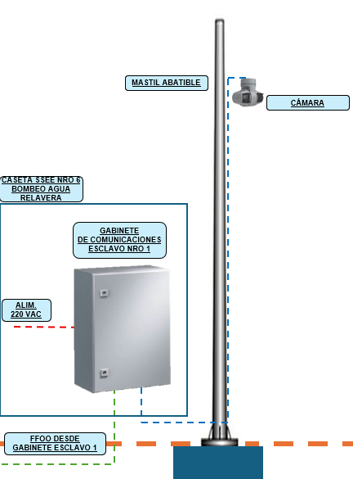
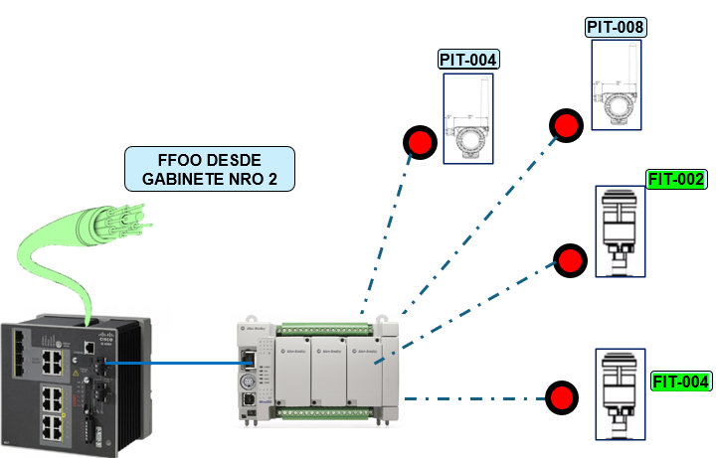

Las señales y lógica de estos nuevos instrumentos serán coordinados con la operación de un indicador audiovisual nuevo YA-2210-01, que permita alertar a los operadores de la planta cuando ocurra un estado de peligro y/o emergencia
- MEDIDA DE CONTINGENCIA
El presente estudio consideró que en caso se presente una fuga en el recorrido de la línea protegida, el relave será retenido en el mismo canal (revestido con geomembrana o concreto) que soporta ambas cañerías.
En el caso del primer segmento (desde progresiva 0 hasta 0+405) el relave podrá ser derivado hacia la poza de contención ubicado en la progresiva 0+150.
En el caso de segundo segmento, (desde progresiva 1+405 hasta 1+700) el relave será canalizado hacia el vaso de la relavera.
Para el tercer y último tramo el relave será derivado directamente hacia la relavera.
- PRESUPUESTO
Conforme a las cotizaciones y estimaciones recibidas en la etapa de evaluación del proyecto, además de costes históricos manejados como disciplina Instrumentación, se presenta el siguiente estimado de Análisis de Costo de Inversión (Capex). Vale aclarar que este Capex cuenta con un nivel 3 y márgenes de +30% y -10%. Cabe destacar que estos no se encuentran con IGV
Descripción | Costo  Suministro. ($) | Costo  Instalación. ($) | Costo  Total ($)
COSTOS DIRECTOS (no incluye IGV)
Monitoreo Relaves | $ 123,292.20 | $ 25,228.90 | $148,521.10
Instrumentos y equipos | $ 107,043.00 | $ 17,104.30
Materiales de instrumentación | $ 16,249.20 | $ 8,124.60
Total costo directo | $123,292.20 | $25,228.90 | $148,521.10

- CRONOGRAMA
La línea de tiempo considerado para este proyecto, desde la etapa de Evaluaciones y Trade-Off además del desarrollo de la Ingeniería de Factibilidad hasta llegar a la etapa de construcción y comisionamiento se detalla en el siguiente cuadro
DESCRIPCIÓN | Abr-24 | May-25 | Jun-25 | Jul-25 | Ago-25 | Set-25 | Oct-25 | Nov-25 | Dic-25
Selección | Evaluación  Alternativas
Trade Off | In House
Factibilidad |  | Ing. Factibilidad
Documentos y entregables |  |  | Ing. Factibilidad
Construcción
Licitación |  |  | Licitación
Procura |  |  |  | Gest. Procura
Construcción |  |  |  |  |  | Construcción
Comisionamiento & Ramp Up |  |  |  |  |  |  |  | Comisionamiento

.
- RESULTADOS ALCANZADOS
Las iniciativas de implementación tecnológica han mostrado ser efectivas para mejorar la gestión de riesgos asociados al transporte de relaves, promoviendo:
- Mejoras en la Seguridad: Incremento significativo en la seguridad operativa y ambiental.
- Optimización de Operaciones: Datos en tiempo real permiten un análisis más detallado y eficiente de las operaciones.
- Mejor precisión en la detección de fallas y consolidación de su compromiso hacia la sostenibilidad.
- Aumento en la eficiencia operativa y reducción en eventos de mantenimiento no planificado

6. Conclusiones y Recomendaciones
La adopción de estos sistemas avanzados ha sido clave en mejorar la seguridad y sostenibilidad de las operaciones mineras en Perú. Se recomienda:
- Estándar Nacional: Promover la estandarización de estos sistemas en todas las unidades mineras del país.
- Capacitación Continua: Formación regular para el personal para adaptarse a nuevas tecnologías y mejorar la respuesta ante eventualidades.
- Innovación Continua: Fomentar la investigación y desarrollo para identificar y adoptar nuevas soluciones tecnológicas que puedan cubrir las crecientes necesidades del sector.
Este estudio destaca la importancia de integrar la tecnología con el cumplimiento normativo, demostrando que es posible lograr operaciones mineras más seguras y eficientes en Perú. Con un enfoque en la innovación y la mejora continua, el sector minero puede seguir avanzando hacia un futuro más sostenible y responsable.

